Информационно-статистический обзор

рассмотренных в марте 2018 года обращений, запросов информации и сообщений граждан, объединений граждан, в том числе юридических лиц, поступивших в адрес Главы Кочковского района Новосибирской области и в администрацию Кочковского района Новосибирской области, а также результатов рассмотрения обращений, запросов и сообщений и принятых по ним мер

Рассмотрение обращений, запросов информации и сообщений граждан, объединений граждан, в том числе юридических лиц, поступивших в адрес Главы Кочковского района Новосибирской области и в администрацию Кочковского района Новосибирской области, организовано в соответствии с Конституцией Российской Федерации, действующим федеральным и областным законодательством, нормативными правовыми актами Новосибирской области, правовыми актами Кочковского района Новосибирской области.
Организацию работы по объективному, всестороннему и своевременному рассмотрению обращений осуществляет общественная приемная Главы Кочковского района Новосибирской области (далее - общественная приемная Главы района).

В марте 2018 года в адрес Главы Кочковского района Новосибирской области и в администрацию Кочковского района Новосибирской области через общественную приемную Главы района поступило 43 обращения (в феврале 2018 года - 6, в марте 2017 года - 11), в том числе:
1) письменных обращений и запросов - 42 (в феврале 2018 года - 5, в марте 2017 года - 5);
2) личных обращений на личных приемах Главы Кочковского района Новосибирской области, заместителей главы администрации Кочковского района Новосибирской области - нет (в феврале 2018 года - 1, в марте 2017 года - 5);
3) обращений к специалистам общественной приемной Главы района - 1, в том числе по правовым вопросам - нет (в феврале 2018 года - нет, в том числе по правовым вопросам - нет, в марте 2017 года - 1, в том числе по правовым вопросам - нет);
4) устных сообщений и запросов по справочному телефону общественной приемной Главы района - нет (в феврале 2018 года - нет, в марте 2017 года - нет).
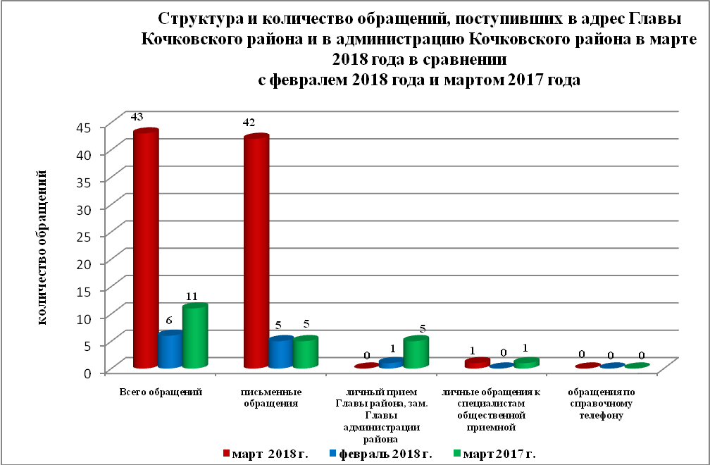

По сравнению с февралем 2018 года общее количество письменных и личных обращений, устных сообщений и запросов увеличилось на 617 % (на 37 обращений). По сравнению с мартом 2017 года количество обращений увеличилось на 291 % (на 32 обращения).
Наибольшее количество обращений, сообщений и запросов поступило от жителей иных территорий и г. Новосибирска – 40 (93% от общего количества обратившихся).
В 43 обращениях содержится 61 вопрос, относящийся к тематическим разделам:
- жилищно-коммунальная сфера - 32 (52 % от общего количества обращений);
- экономика - 26 (43 %);
- государство, общество, политика - 3 (5 %).

Анализ вопросов, содержащихся в обращениях, запросах и сообщениях, показывает, что в марте 2018 года по сравнению с февралем 2018 года и мартом 2017 года отмечается увеличение количества обращений по вопросам:
- обращение с твердыми коммунальными отходами – на 700% (7 обращений) (в феврале 2018 года - нет), на 700 % (в марте 2017 года – нет);
- предоставление коммунальных услуг ненадлежащего качества - на 300% (3 обращений) (в феврале 2018 года - нет), на 300 % (в марте 2017 года – нет);
- содержание общего имущества (канализация, вентиляция, кровля, ограждающие конструкции, инженерное оборудование, места общего пользования, придомовая территория) – на 1800% (18 обращений) (в феврале 2018 года - нет), на 1800 % (в марте 2017 года – нет);
- благоустройство и ремонт подъездных дорог, в том числе тротуаров – на 700 % (7 обращений) (в феврале 2018 года - нет), на 700 % (в марте 2017 года - нет);
- организация выгула собак – на 300 % (3 обращения) (в феврале 2018 года - нет), на 300 % (в марте 2017 года - нет);
- уборка снега, опавших листьев, мусора и посторонних предметов – на 500 % (5 обращений) (в феврале 2018 года - нет), на 500 % (в марте 2017 года - нет);
- уличное освещение – на 500 % (5 обращений) (в феврале 2018 года - нет), на 500 % (в марте 2017 года - нет).

Письменные обращения
В марте 2018 года поступило 42 письменных обращения, в том числе в форме электронного документа – 40 (95,2 %) (в феврале 2018 года – 5, в том числе в форме электронного документа – 4 (80 %), в марте 2017 года - 5, в том числе в форме электронного документа – 1 (20 %)), в том числе из Общественной приемной Губернатора и иных органов - нет (в феврале 2018 года - нет, в марте 2017 года – 1 (20 % от общего количества письменных обращений)).
По сравнению с февралем 2018 года количество письменных обращений увеличилось на 740 % (на 37 обращений), по сравнению с мартом 2017 года количество письменных обращений также увеличилось на 740 % (на 37 обращений).
По сравнению с февралем 2018 года количество письменных обращений, поступивших из Общественной приемной Губернатора и иных органов, не изменилось, по сравнению с мартом 2017 года количество обращений уменьшилось на 100 % (на 1 обращение).

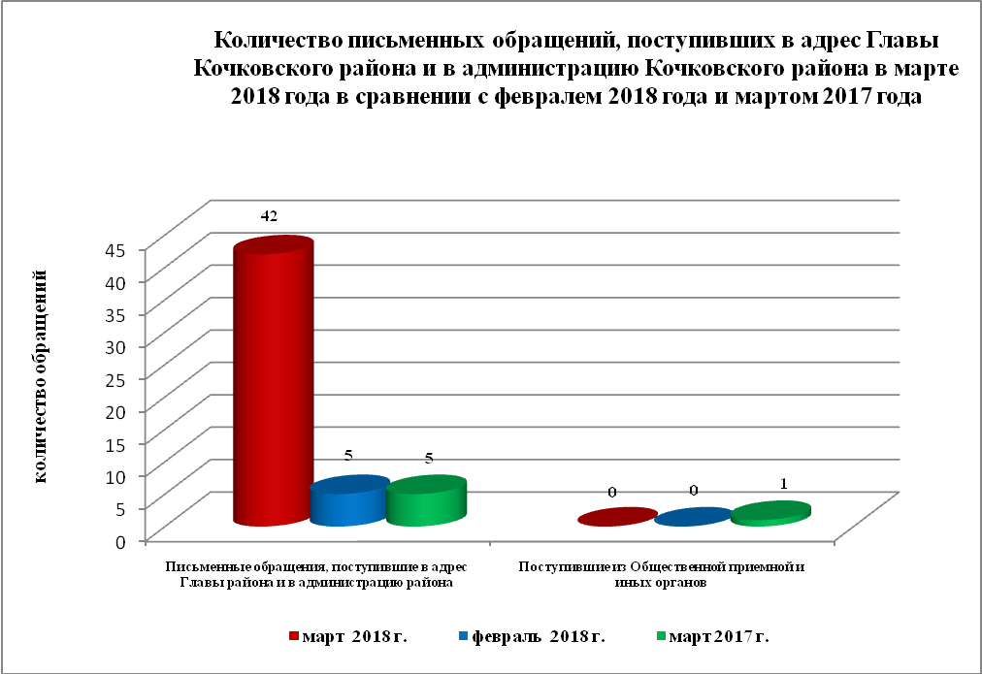

Наибольшее количество письменных обращений поступило от жителей: Кемеровской области – 36 (85,7 % от общего количества обратившихся.
По видам письменные обращения подразделяются на:
- заявления – 39 (92,9 %) (в феврале 2018 года – 3 (60 %), в марте 2017 года – 4 (80 %);
- жалобы – нет (в феврале 2018 года - нет, в марте 2017 года – нет);
- запросы – 2 (4,8 %) (в феврале 2018 года - 2 (40 %), в марте 2017 года – 1 (20 %));
- предложения – 1 (2,4 %) (в феврале 2018 года - нет, в марте 2017 года -
нет;
- не обращения – нет (в феврале 2018 года - нет, в марте 2017 года - нет).

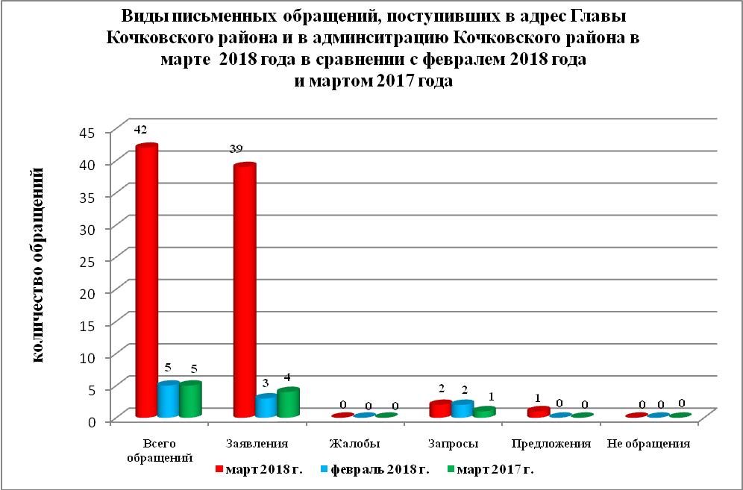

В 42 письменных обращениях содержится 59 вопросов, относящихся к тематическим разделам:
- жилищно-коммунальная сфера – 31 (52,5 % от общего количества вопросов) (в феврале 2018 года – 2 (40 %), в марте 2017 года – 1 (20%));
- оборона, безопасность, законность - нет (в феврале 2018 года - нет, в марте 2017 года - нет);
- экономика – 26 (44 %) (в феврале 2018 года – 1 (20%), в марте 2017 года – 4 (80 %));
- социальная сфера – нет (в феврале 2018 года - нет, в марте 2017 года – нет);
- государство, общество, политика – 2 (3,4 %) (в феврале 2018 года - нет, в марте 2017 года – нет).
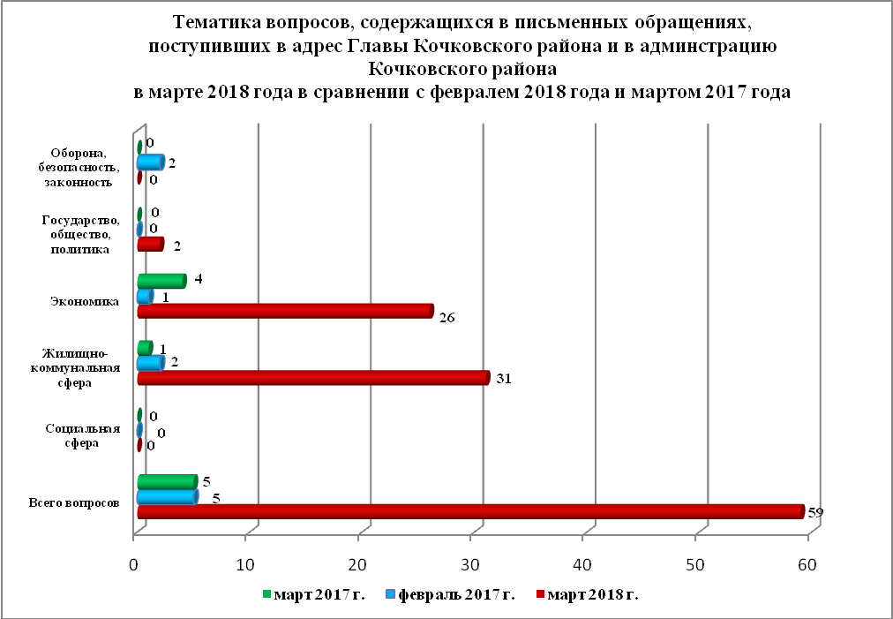
Основные вопросы, с которыми обращались жители Кочковского района и иных территорий:
1) «Жилищно-коммунальная сфера»:
- содержание общего имущества (канализация, вентиляция, кровля, ограждающие конструкции, инженерное оборудование, места общего пользования, придомовая территория) – 18 (жители Кемеровской области - 18);
2) «Экономика»:
- благоустройство и ремонт подъездных дорог, в том числе тротуаров – 7 (жители Кемеровской области - 18);
3) «Государство, общество, политика»:
- вопросы закупок для государственных и муниципальных нужд – 1 (жители города Москвы - 1);
- вопросы приватизации государственной и муниципальной собственности – 1 (жители Кочковского сельсовета - 1).

Вопросы, содержащиеся в письменных обращениях, рассмотрены (направлены на рассмотрение по компетенции):
- Главой Кочковского района Новосибирской области - 1 (1,7 %) (в феврале 2018 года – 4 (80 %), в марте 2017 года - 4 (80 %);
- органами местного самоуправления – 52 (88 %) (в феврале 2018 года – 1 (20 %), в марте 2017 года – 1 (20 %));
- территориальными органами федеральных органов исполнительной власти - нет (в феврале 2018 года - нет, в марте 2017 года - нет).

По результатам рассмотрения вопросов, содержащихся в письменных обращениях:
- поддержано (предложение признано целесообразным, заявление или жалоба - обоснованным и подлежащими удовлетворению) – нет, в том числе меры приняты (фактически реализованные предложения, фактически удовлетворенные заявление или жалобы) – нет.
- разъяснено – 1 (1,7 %);
- не поддержано - нет;
- на рассмотрении – 6 (10 %) (на 01.04.2018);
- направлено по компетенции – 52 (88 %).

Личный прием граждан
На личный прием к Главе Кочковского района Новосибирской области, заместителям главы администрации Кочковского района Новосибирской области обращений не поступало (в феврале 2018 года - 1 человек, в марте 2017 года – 6 человек), в том числе:
- к заместителям главы администрации Кочковского района Новосибирской области - нет (в феврале 2018 года - нет, в марте 2017 года - 2 человека).

Устные сообщения и запросы по справочному телефону общественной приемной Главы Кочковского района
По справочному телефону устных сообщений и запросов не поступало (в феврале 2018 года - нет, в марте 2017 года - нет), в том числе в форме смс-сообщений - нет.
По сравнению с февралем 2018 года количество устных сообщений и запросов не изменилось, по сравнению с мартом 2017 года количество устных обращений и запросов также не изменилось.

Прием граждан специалистами общественной приемной Главы Кочковского района
К специалистам общественной приемной Главы Кочковского района области обратился 1 человек (в феврале 2018 года – нет, в марте 2017 года - 1).
По сравнению с февралем 2018 года количество обращений увеличилось на 100 % (на 1 обращение), по сравнению с мартом 2017 года количество обращений не изменилось.
Граждане обращались:
- по вопросам порядка направления обращения в администрацию Кочковского района Новосибирской области;
- по вопросам предоставления компенсаций затрат на жилищно-коммунальные услуги.

